广元市住房公积金管理中心
精神文明建设工作动态
2021年 第 2 期

广元市住房公积金管理中心办公室 2021 年8月26日

*管理中心认真开展环境卫生志愿服务活动
*百年华诞感党恩 为民服务谱新篇 —市公积金中心举办专题演讲比赛
*进企业听民声 转作风促发展 —管理中心开展干部纪律作风整顿进企业座谈

管理中心认真开展环境卫生志愿服务活动
为推动爱国卫生运动深入开展，积极营造良好卫生环境，6月2日，市住房公积金管理中心组织党员志愿者在滨河路老鹰嘴大桥至风雨廊桥段开展环境卫生志愿服务活动。
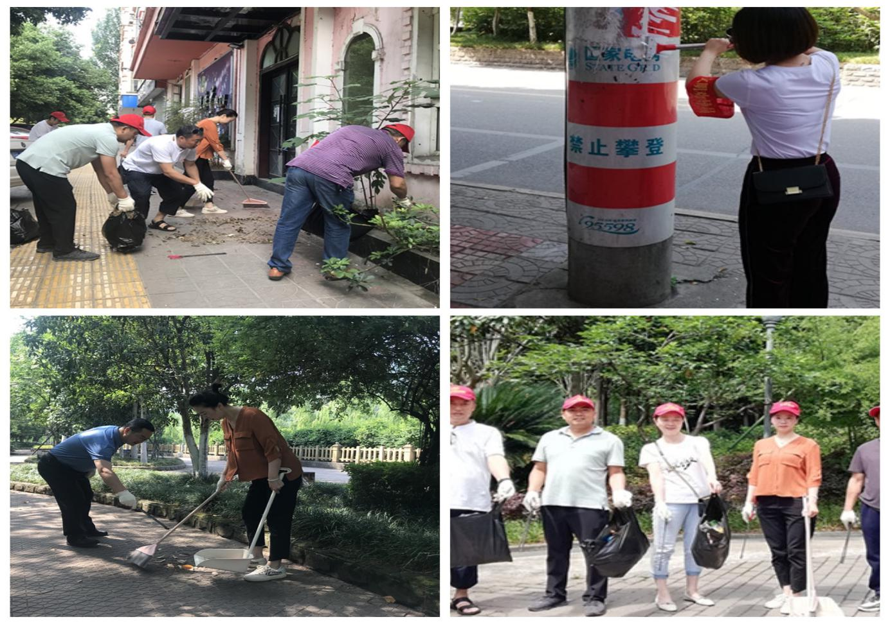
上午9时，党员志愿者们带着铲刀、笤帚、火钳等各种工具，到指定辖区开始清理垃圾杂物。有的清理小广告，有的捡拾绿化带垃圾，有的清理人行街道杂物，有的宣传卫生清扫活动、保持家庭环境卫生和公共区域环境卫生的好处，发动群众参与到其中，经过大家几个小时的清扫和宣传，有效改善了辖区内的环境卫生，提升了商铺店主和路过群众的爱护环境意识。

百年华诞感党恩 为民服务谱新篇
—市公积金中心举办专题演讲比赛
一世纪风雨兼程，九万里风鹏正举。7月1日，市住房公积金管理中心开展“学党史·忆感恩，凝聚青春力量·服务住有所居”职工主题演讲比赛，公积金中心职工代表们用激情的演讲献上对中国共产党百年华诞的诚挚祝福。
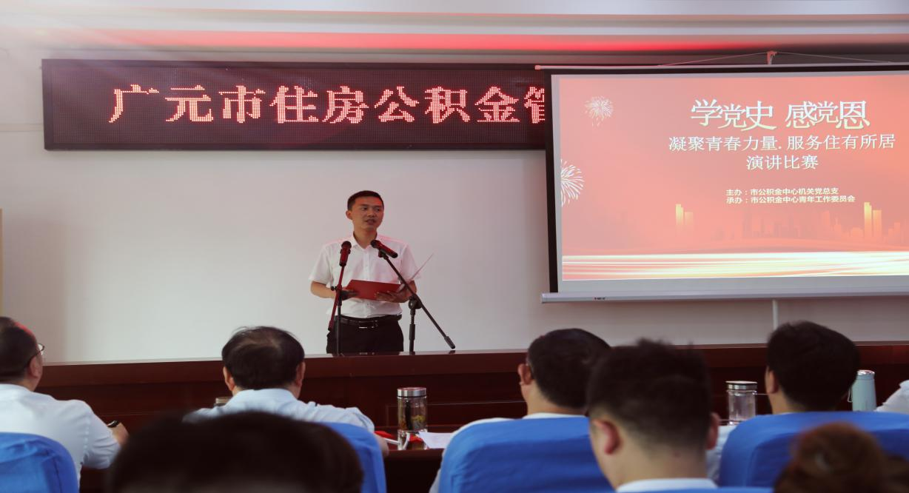
“百年党史是一部为中国人民谋幸福、为中华民族谋复兴的奋斗史。学习党史，我的理想信念变得无比坚定，我迎接挑战、战胜困难的勇气和信心变得更加充足……”来自昭化管理部的刘峻岐娓娓道来。
“亲身感受党雪中送炭的恩情，亲身经历祖国翻天覆地的变化，使我深刻体会了党的性质、宗旨，也使我明白：一个人只有把个人理想追求融入党和国家事业中，才能成为担当大任的时代新人……”来自剑阁管理部的王方祥热泪盈眶地讲述了在党的温暖中长大的故事。
“奋斗之路道阻且长，但我有必胜的信心，因为我们的事业有党的指引，我们的背后有千万缴存职工的支持！作为一名党员，我甘愿化作公积金发展道路上的铺路石，为公积金事业迈向更高台阶而不懈奋斗……”来自旺苍管理部的雷政满怀热忱地抒发对公积金事业美好的憧憬。
选手们结合自身经历，满怀深情地表达了对党的热爱和跟党走的决心，展现了公积金人立足本职、为民服务的信念，体现了公积金系统干部职工的奋斗与担当。
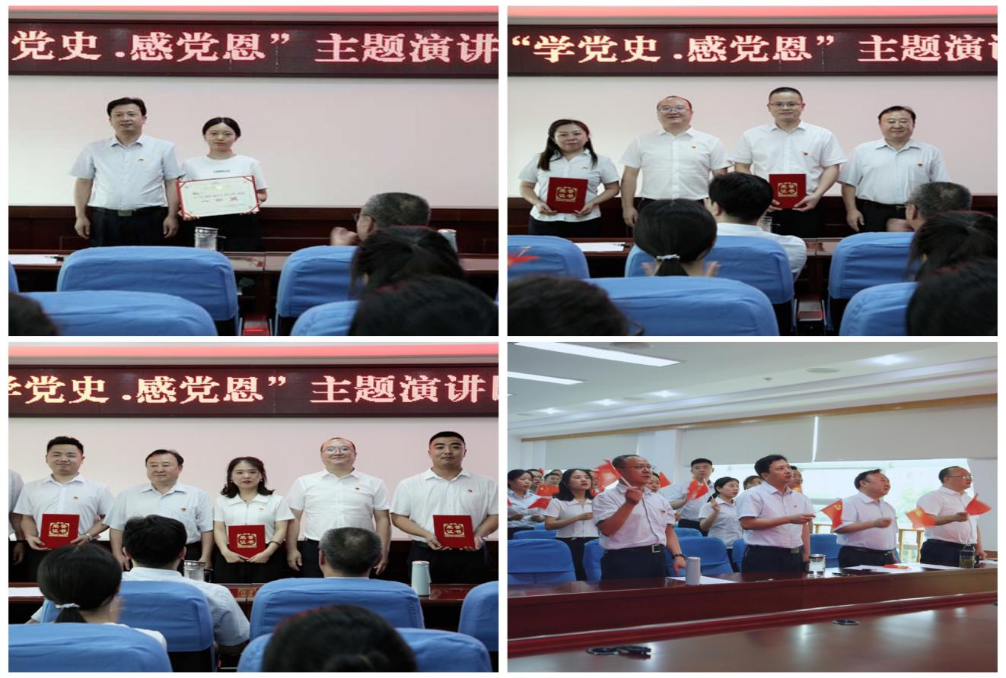
“没有共产党就没有新中国……”比赛在全体职工激昂的歌声中落下帷幕。
怀千秋伟业，颂百年辉煌，展公积金行业担当。今年来，市公积金中心通过开展读书会、座谈会、宣讲会等活动扎实推进党史学习教育，做到学史明理、学史增信、学史崇德、学史力行，激发干部职工爱国爱党热情；积极开展“我为群众办实事”活动，通过举办业务咨询会、“寻找最美公积金人”、“川渝住房公积金一体化发展”等主题活动宣传住房公积金各项政策，用优质的公积金服务为建党100周年献礼，谱写为民服务新篇章。

进企业听民声 转作风促发展

—管理中心开展干部纪律作风整顿进企业座谈
为扎实推进干部纪律作风整顿，优化营商环境，8月18日，管理中心党组书记赵洪博一行深入苍溪碧桂园等项目部专题调研，召开以“进企业听民声 转作风促发展”为主题的座谈会。 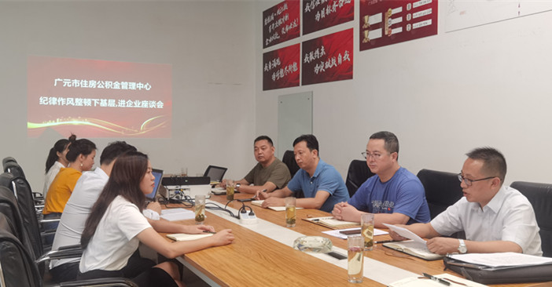
赵洪博一行首先听取了企业负责人围绕楼盘备案、贷款审批、业务培训等公积金服务提出的意见和建议，现场进行了政策答疑，就转变干部作风加快审批流程、针对企业实际情况制定个性化服务等方面做交流，双方就进一步加强工作协作进行了商讨，达成一致意见。
赵洪博对企业提出的宝贵建议表示感谢。他指出，当前全市开展干部纪律作风整顿，就要主动开门纳谏，接受服务企业、缴存职工和广大群众的意见和监督。企业的意见和意见就是我们努力的方向，我们要立足实际，补齐短板，强化公积金干部队伍建设，多举措优化营商环境，为促进地方经济发展做贡献。
会前，听取了市公积金中心苍溪管理部干部纪律作风整顿工作开展情况汇报。他要求，一是深化认识，严肃纪律，推进干部纪律作风整顿走深走实。要深刻认识干部作风纪律整顿是压实工作作风、强化队伍建设、提升服务质量的重要手段，对照突出问题清单逐一梳理并整改到位。二是提升服务，统筹推进，用工作成效检验整顿成果。要将党史学习教育、干部作风整顿和重点工作有机结合，优化流程、靠前服务，力争为企业发展创造良好环境。三是履职尽责，全面参与，确保干部队伍建设成效。领导干部要主动承担岗位职责，形成横到边、纵到底，全员参与、整体推进的队伍建设氛围。四是注重长效，长期保持，树立公积金队伍形象。要建章立制，形成规范，建设过硬队伍，树立公积金服务良好形象！

